Bieszczady warsztaty astrofotografii
Twoją pasją jest fotografia? Szukasz doskonałych ofert szkoleń wyjazdowych, gdzie poznasz nowe techniki fotografowania i spędzisz świetnie czas? Bieszczady warsztaty astrofotografii to oferta skierowana właśnie dla Ciebie. Sprawdź!

Bieszczady warsztaty astrofotografii - oferta dla miłośników podróży i nie tylko!
Fotografia to obecnie bardzo rozwinięta dziedzina sztuki. Wiele osób interesuje się fotografią i chce pogłębiać swoje doświadczenie i umiejętności. Na rynku dostępne jest wiele ofert warsztatowych. Jednak Light Guides organizuje kurs pt. ,,Bieszczady warsztaty astrofotografii". To doskonała oferta dla osób, które dopiero co rozpoczynają swoją przygodę z fotografią, ale też dla tych którzy są w tej branży profesjonalistami.

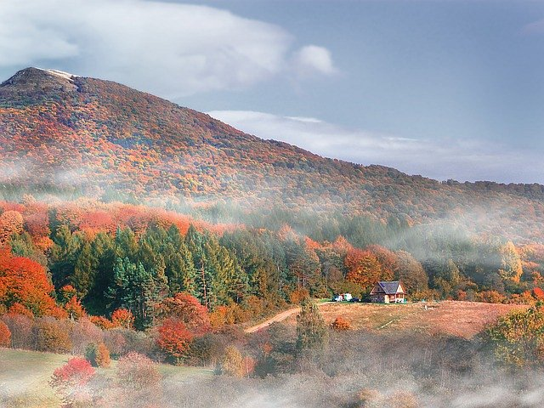
Dlaczego warsztaty są wyjątkowe?
Bieszczady warsztaty astrofotografii to świetna okazja, aby poznać innych pasjonatów fotografowania. Wspólnie noga się oni wymienić wiedza i doświadczeniem. Warsztaty są organizowane w pięknych i malowniczych Bieszczadach w terminach 17-19.04.2020 i 16-18.10.2020. Dwa terminy zostały ustalone ze względu na duże zainteresowanie tymi warsztatami. Bieszczady warsztaty astrofotografii to szansa, aby oglądać i podziwiać rozgwieżdżone niebo z dala od sztucznych świateł i zanieczyszczeń. Czyste niebo to doskonałą okazja do wykonywania inspirujących zdjęć. Warto zapisać się przede wszystkim na te kwietniowe warsztaty z uwagi na to, że jest to najlepszy moment na oglądanie Drogi Mlecznej.
Serdecznie zapraszamy do zapoznania się z naszą ofertą Bieszczady warsztaty astrofotografii. Sprawdź też inne nasze propozycje wyjazdów w Polce i za granicą!

